上机作业：

1. 什么是软件测试，软件缺陷的定义以及软件测试的目的。

软件测试：软件测试是为了发现程序中的错误而执行的程序的过程。

软件缺陷：

1. 软件未达到产品说明书要求的功能。
2. 软件出现了产品说明书指明不会出现的错误。
3. 软件功能超出了产品说明书规定的功能。
4. 软件未实现产品说明书虽未明确指出但应该实现的目标。
5. 软件难以理解，不易使用，运行缓慢或者最终用户认为使用效果不好。

软件测试目的：只能表明错误的存在，而不能表明错误不存在

1. 对如下两幅图加以说明及描述。

软件缺陷产生的原因

软件本身  
　　①需求不清晰，导致设计目标偏离客户的需求，从而引起功能或产品特征上的缺陷。

团队工作

算法错误缺乏质量文化，不重视质量计划，对质量、资源、任务、成本等的平衡性把握不好，容易挤掉需求分析、评审、测试、等时间，遗留的缺陷会比较多。

① 软件开发的主要环节（提示：软件测试在哪）

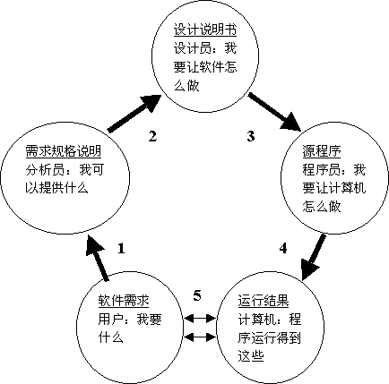

②**需求的变迁（提示：软件缺陷产生的原因）**

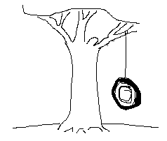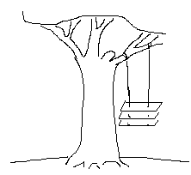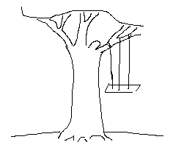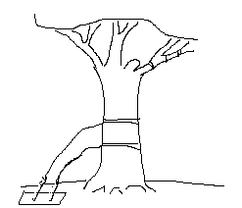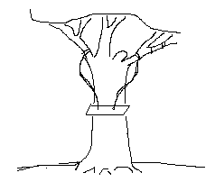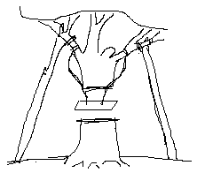

用户需求

程序员做出的产品

分析员的描述

分析员的设想

完成的设计

用户安装后的结果